

**МИНИСТЕРСТВО ОБРАЗОВАНИЯ И НАУКИ РЕСПУБЛИКИ ДАГЕСТАН**

**МКОУ «ХАЛИМБЕКАУЛЬСКАЯ СОШ**

**ИМЕНИ ГЕРОЯ РОССИИ АСКЕРОВА А.М.»**

Россия, РД, 368215, с. Халимбекаул, ул. Школьная 2, т.: 8-928-803-98-55, **E-mail**: school_2000@bk.ru

**СПРАВКА**

**по реализации ЦП «Духовно-нравственное воспитание»**

**в МКОУ «Халимбекаульская СОШ им.Героя России Аскерова А.М.**

**на III-квартал 2018-2019 учебный год**

В целях реализации данной программы составлен план мероприятий на III-квартал:

|  |  |  |  |  |  |  |  |
| --- | --- | --- | --- | --- | --- | --- | --- |
| **№** | **Мероприятие** | **Класс** | **Сроки** | **Кол-во**  **уч-ся** | **Ответст-венные** | **Пригла-шенные** | **Ожидаемый результат** |
| **1.** | **«НЕТ – экстремизму!»** внеклассное мероприятие. | 9-11 | 20.09.18г | 93 | Кл/рук.  Зам по ВР. | Багаутдинова З.О.-инспектор ПДН. Багатыров Д.Г.-руководитель отдела просвещения при районной администрации. | Формирование чувство отрицательного отношения к крайним мерам, экстремизму, терроризму. |

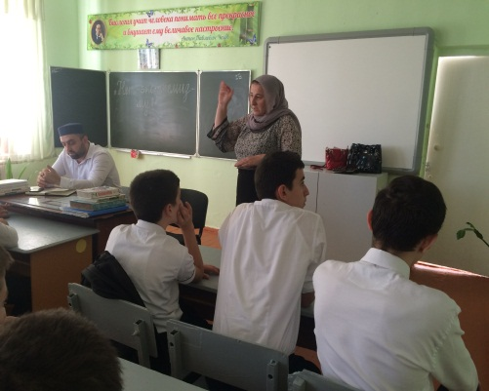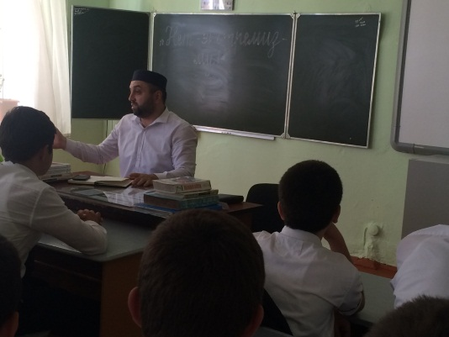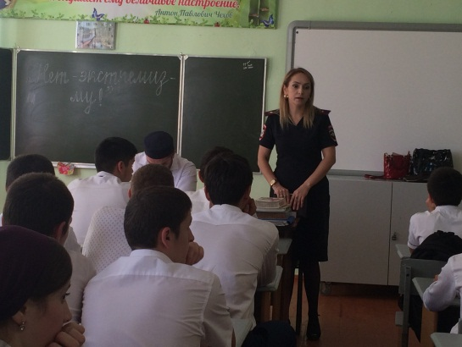**20/09.2018года** сучащимися 9 «А» класса классный руководительТаштемирова Н.У. 9 «Б» классный руководитель Килясханова У.Г.9 «В» классный руководитель Акаева З.А. 10 класса классный руководитель Сулейманова Н.А. и 11го класса классный руководитель СапиеваИ.А. провели мероприятие на тему**: «Нет – Экстремизму!».** На мероприятие были приглашены Багатыров Д.Г. – руководитель отдела просвещения при районной администрации и Багаутдинова З.О. – инспектор ПДН. Открыла мероприятие учитель истории Акаева З.А. Ею были приведены примеры, когда молодые ребята попадали под влияние экстремистов через сети/ телефоны, компьютеры, литература/ и быть осторожнее в выборе друзей.

**БагаутдиноваЗ.О.инспектор ПДН. Багатыров Д.Г. отд. просвещ. Килясханова З.А.-учит.истор.**

**Директор школы /Ибрагимова Ш.Ш./**

**Зам.директора по ВР /Килясханова У.Г./**